Escuela sabática de menores: Disputas familiares
Esta lección está basada en 1ª de Corintios 1-3 y “Los hechos de los apóstoles”, capítulos 29-30.
- Razones para la disputa.
  - Estando en Éfeso, Pablo recibió la visita de algunos de la casa de Cloé que le trajeron noticias preocupantes sobre la iglesia de Corinto.
  - En Corintio había varios problemas:
    - Divisiones entre los creyentes.
    - La adoración a ídolos.
    - Falsos maestros que enseñaban errores.
    - Discusiones durante el culto.
    - Matrimonios infieles.
    - Vuelta a antiguas costumbres.
    - Unos pensaban que sabían más de la Biblia que otros, y los menospreciaban.
- Solucionando los conflictos.
  - Pablo no fue a visitar a la iglesia de Corinto porque no le habrían escuchado en ese momento.
  - Entonces, envió a Tito con una carta para los corintios (la conocemos como 1ª de Corintios).
  - Les habló con mucho amor y resaltó lo bueno que estaban haciendo.
  - Pidió que se perdonasen, se hiciesen nuevamente amigos, y estuviesen todos unidos en Cristo.
  - Les recordó lo que les había enseñado durante el año y medio que estuvo allí. Sobre todo, la salvación en Cristo Jesús.
  - No debían dar importancia a la persona mediante la cual habían conocido a Jesús, o al predicador que les gustaba más, sino a Jesús mismo.
  - Finalmente, les recordó que ellos eran propiedad de Dios y que Dios moraba en ellos. Por tanto, debían comportarse como verdaderos hijos de Dios.
- Cómo ser un pacificador.
  - Nosotros debemos imitar a Jesús. Él es el mejor pacificador, nuestro modelo.
  - Antes de decir a alguien lo que hace mal, felicítalo por lo que hace bien.
  - Escucha a las personas y respeta lo que saben y sienten. No propagues chismes. Acepta la corrección. Procura solucionar las disputas lo más pronto posible.
  - Cuando se hayan peleado dos o tres, pide a Dios que te ayude a saber cómo mediar entre ellos para que se perdonen y vuelvan a ser amigos.
  - Recuérdales que todos somos hermanos y tenemos un mismo Padre. Él quiere que todos nos llevemos bien.
  - Promueve la unidad en cualquier sitio donde te encuentres.
  - Para ser un buen pacificador, estudia la vida de Jesús. Se te notará al hablar, en lo bondadoso y cortés de tu comportamiento, y crearás una atmósfera celestial donde estés.
Resumen: Jesús desea que mantengamos la unidad en nuestra familia de la iglesia.

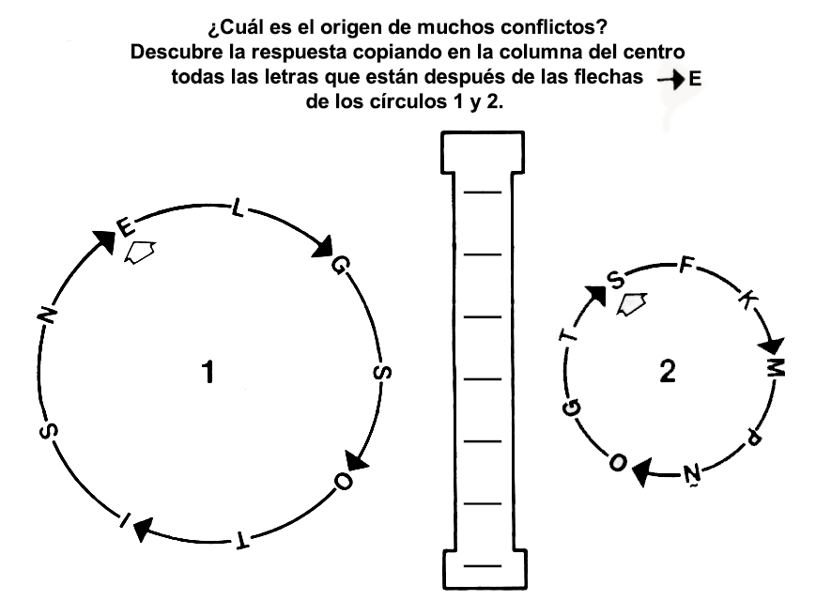
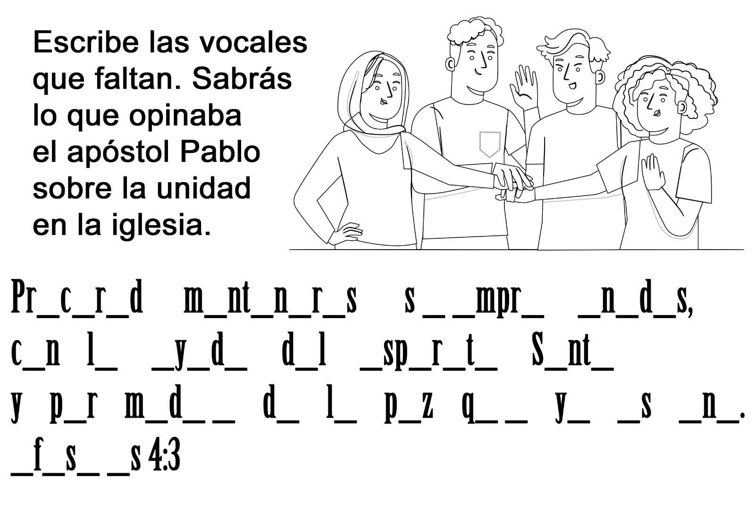

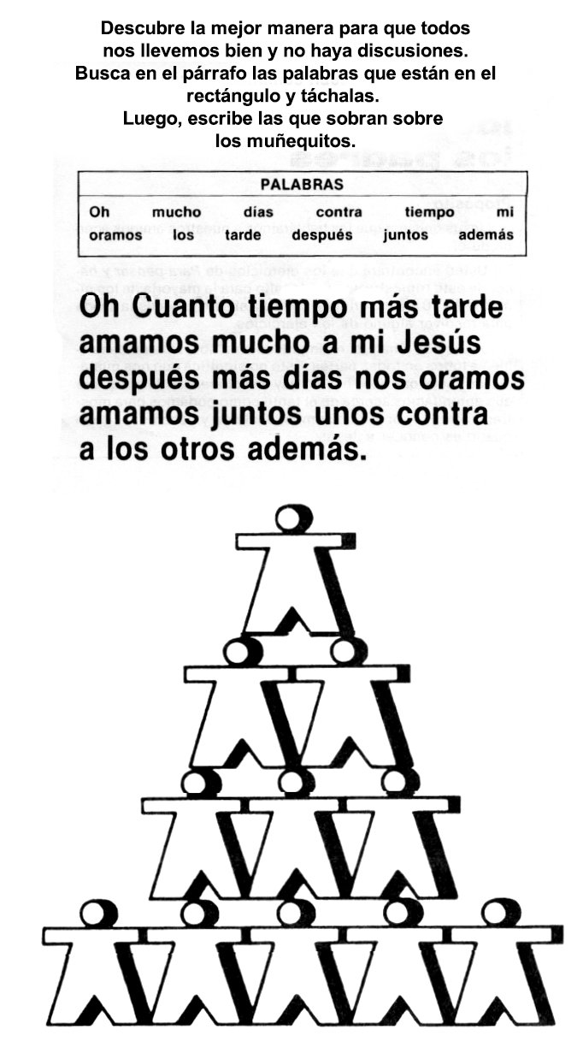


PROBLEMAS CON LA LEÑERA
El papá estaba leyendo el diario, la mamá estaba tejiendo, y Diego y Milton estaban en la mesa haciendo sus deberes.
- Parece que está haciendo frío -dijo el padre, levantando la vista -. Pon un poco más de leña en el fuego, Diego.
Diego se levantó de un salto y fue hasta la canasta metálica en la que traían la leña.
- Está vacía -dijo, y volvió a sus deberes.
- Bueno, habrá que traer más leña -dijo el papá -, o el fuego se apagará. Será mejor que llenes la leñera.
- Le toca a Mitton llenarla.
Milton levantó la vista de sus libros.
-¿Qué? -preguntó-. ¿Mi tumo? Oh, no. Es el tumo de Diego. Estoy seguro.
-No, no es así -dijo Diego-. Yo sé que ahora le toca a Mitton llenar la leñera. Yo la llené la última vez, y no voy a llenarla de nuevo.
- Pero tenemos que traer leña para el fuego -dijo el papá -. Llénenla, por favor.
- Es el tumo de Milton -dijo Diego.
-No, no me toca a mí -dijo Milton-. Y además, yo lavé los platos y él sólo los secó; así que ahora le toca a él llenar la leñera.
- No, no lo voy a hacer -replicó Diego-. Y si vamos a hablar de los platos, yo lavé la loza de la cena, así que ...
- Y yo lavé la del desayuno ayer, entonces ...
- Pero ¿y qué pasa con la leña? -preguntó el papá-. Estoy esperando la leña. ¿Cuándo va a llegar?
- Es el tumo de Milton -dijo Diego otra vez.
-Está bien, escuchen -interrumpió el papá-, ya es suficiente. Ahora los dos van a ir afuera dos minutos, y van a decidir quién lo va a hacer. Pero no vuelvan sin la leña. Apúrense, o el fuego se apagará.
Quejándose uno del otro, los dos muchachos salieron. Después que la puerta se cerró tras ellos, el papá pudo escuchar claramente una conversación de fuerte tono.
-Es tu tumo.
- No, no es el mío, te lo dije. Es el tuyo.
- Bueno, yo no lo voy a hacer. Tú lo harás.
- No, no lo haré. Es tu trabajo.
-Es el tuyo.
-No es mío. Es el tuyo.
-Tendrás que hacerlo tú.
Las voces se fueron desvaneciendo a medida que se iban acercando a la pila de leña.
- Me pregunto qué estará pasando allá afuera -dijo el papá a su esposa -. Supongo que tendré que salir y terminar de una vez con esta discusión sin sentido.
- Yo no lo haría -dijo su esposa -. Esperemos para ver qué deciden hacer.
No tuvieron que esperar mucho. De pronto se sintió un fuerte golpe en la puerta, y dos rostros radiantes aparecieron en la sala.
- Aquí está la leña -dijo Diego.
-Justo a tiempo -agregó Milton.
- Bueno, eso está muy bien -dijo el papá -. Los veo muy alegres. ¿Cómo arreglaron el problema?
- ¿Arreglar qué? -preguntó Diego -. Oh, sí. Bueno, tuvimos una gran idea. Diego llenó la mitad de la leñera, y yo llené la otra. ¡Y aquí estamos!
- ¡Espléndido! -dijo el papá.
- Esa fue realmente una buena idea -dijo la mamá.
- No sé por qué no se nos ocurrió antes - dijo Milton.
- A mí tampoco se me ocurrió -dijo el padre, sonriendo -. Pero eso les demuestra que cuando hay un trabajo que hacer, es mil veces mejor trabajar unidos que perder tiempo discutiendo de quién es la tarea.
- Si todos empujamos en la misma dirección las cosas saldrán mejor, y ni siquiera el mal tiempo podrá vencemos.
- Siempre es bueno empujar todos juntos - agregó el papá con una sonrisa -; y en cuanto al tiempo, ¡se está poniendo muy calentito aquí, ahora que conseguimos la leña!
Los dos niños volvieron a ocuparse de sus libros, mientras el fuego crepitaba agradablemente en el hogar.
¡FELIZ NAVIDAD!
Por Esther P. de Alberro: ¡50 Años de milagro detrás de las rejas! y otros relatos verídicos inspiradores.
El episodio verídico que inspiró este relato, lo recogí de labios de la Sra. de Fattebert, inolvidable vecina nuestra mientras residimos en Fénix, Arizona.
Sentado en el porche posterior de su casa, don Ramón contemplaba con aire nostálgico las ramas desnudas de los árboles sacudidas por el viento inclemente de la fría tarde invernal. Faltaban tres semanas para Navidad, y aún no colgaban de la puerta la campana y el ramo de muérdago, ni se había colocado en la ventana el ángel luminoso. Su buena Maruja siempre tenía el árbol listo y engalanado desde los primeros días de diciembre, con sus lamparitas multicolores y la estrella resplandeciente en el extremo de la rama superior. Pero en aquel lejano diciembre, aun cuando el pequeño José Luis estaba tan enfermo, la incomparable madre adornó mejor que nunca el árbol tradicional, y trasladó la cama del niño a la sala. ¡ Y cómo se animó su pálida carita y brillaron de alegría sus ojos al contemplar el hermoso ángel en la ventana, la refulgente estrella en la copa del árbol y los focos y globos de colores brillando entre las verdes ramas!
Muchos años después, cuando les llegó la infausta noticia de que ese soldado gallardo y bizarro que llegó a ser su José Luis había caído como un valiente en el campo de batalla, tampoco Maruja pasó por alto aquella Navidad, y el ángel luminoso lució como siempre frente a la ventana.
Maruja decía que era símbolo de paz y amor, emblema recordatorio del coro angélico que anunció a los humildes pastores de Belén: "¡Gloria a Dios en las alturas, y en la tierra paz, buena voluntad para con los hombres! "
¡ Ah, ella sabía el significado de cada símbolo! La campana y el ramo de muérdago en la puerta sugerían alegría y amistad; la estrella era anunciadora de esperanza y salvación. La decoración del árbol y los demás preparativos constituían para ella algo así como un ritual sagrado. . . y el gozo, la dicha y la buena voluntad de esos días felices fluían de su casa y se esparcían por todo el vecindario.
Entonces, ¿por qué don Ramón se sentía tan desganado? Es verdad que cumpliría setenta años en los primeros días de enero, pero estaba aún sano y fuerte como un roble. . .
¿De qué provenía esa sensación de abatimiento? Una vocecita muy queda que venía del fondo de su corazón, y que él se había obstinado en desoír, le volvió a repetir:
"¡Es la soledad! ¡Lo que pasa es que te sientes solo, muy solo!" Don Ramón se enjugó furtivamente una lágrima con el dorso de la mano, y miró a su alrededor para asegurarse de que ningún testigo oculto había presenciado su debilidad. . . No, a no ser el ladino Sr. Loro que solía dormitar con un ojo cerrado y el otro abierto. . . Hasta el Sr. Loro se estaba volviendo taciturno: él que antes sostenía con Maruja unas charlas y jaranas que llenaban la casa de alegría, ahora dormía mucho y hablaba poco.
Era la primera Navidad que pasarían sin la presencia de Maruja, y todo y todos parecían sentir la desolación motivada por su ausencia.
Pero don Ramón tenía un temple de acero y no se dejaría vencer por la tristeza. Se levantó, y trasladó a la cocina la percha de don Loro mientras le dirigía algunas palabras amables. No había método más eficaz para ahuyentar la tristeza que conversar en voz alta y ocuparse en algo. Se dirigió al living-comedor, avivó los tizones que ardían en el hogar y se informó de la salud de doña Gata y su numerosa prole, que dormían beatíficamente en una cesta junto al fuego. Don Ramón no era amigo de complicar las cosas; a sus animales domésticos los llamaba sencillamente con el nombre genérico que les correspondía: doña Gata, Sr. Loro, Sr. Perro, doña Vaca, Sra. Gallina. Como ven, era muy fácil recordar esos nombres. . .
Casi maquinalmente se dirigió al aparador, sacó una gran caja de cartón, la abrió sobre la mesa y con suma delicadeza y cariño empezó a desenvolver los aparejos de Navidad que con tanto cuidado y esmero Maruja envolviera en papel de seda. A medida que iba acomodándolos sobre la mesa parecía que la animación, el gozo de vivir y, sobre todo, la bondad contagiosa de Maruja se iban infiltrando en su ser. Levantó el ángel de fina porcelana, lo colgó en su sitio acostumbrado frente a la ventana y encendió el foco que lo iluminaba por dentro.
"Iré a ver si doña Vaca y don Ternero tienen todo lo necesario para pasar bien la noche", se dijo.
En realidad, sin confesárselo a sí mismo, o tal vez sin darse cuenta, estaba repitiendo la treta infantil de Maruja: salir al camino para contemplar desde afuera el ángel iluminado e imaginarse la sorpresa y el deleite de los que, al pasar, lo vieran. Siempre le había dicho: "Pareces una criatura", y la acompañaba por condescendencia. . . Hoy quizá lo haría impulsado por la ternura del recuerdo.
Se envolvió el cuello con una bufanda y se bajó hasta las orejas la gorra vasca. . . Estaba haciendo un frío tremendo. . .
Demoró alrededor de media hora en su habitual ronda vespertina por el gallinero, el tambo y el galpón. Cuando estaba por abrir la puerta de la sala, sus ojos tropezaron con una figurita infantil enfundada desde la cabeza hasta los pies en un traje y capuchón de color rojo. Con ambas manos apoyadas en el marco de la ventana y la naricita pegada contra los cristales, contemplaba absorta el ángel luminoso. . . ¿Sería Caperucita Roja escapada de las páginas de Perrault? Suerte que aquí no se encontraría con el malvado lobo. . . Al oír los pasos, se dio vuelta vivamente.
—Buenas tardes. . . ejem. . . perdón, señor. . . yo. . . yo estaba mirando el hermoso ángel.
—Buenas tardes, señorita; me alegro mucho de que le guste el ángel; para eso está frente a la ventana, para que lo miren, ¿no le parece? ¿No gusta pasar? Podrá contemplarlo mejor, y adentro no hace frío —la invitó don Ramón con esa cortesía de hidalgo español que le había conquistado el respeto y el cariño de todo el vecindario.
—¿Está seguro de que no molestaré?
—Al contrario, me sentiré muy honrado con su visita, y puedo asegurarle que lo mismo sentirán don Loro, y el Sr. Perro, y doña Gata y sus cinco hijitos—dijo como al descuido, porque don Ramón conocía el corazón infantil y sabía que la sola mención de ese jardín zoológico atraía como imán a la gente menuda.
—¡Ooohhh! —con las manecitas juntas, el cuerpo inclinado y la roja boquita entreabierta, la pequeña contemplaba con éxtasis la cesta en que descansaban muy a gusto la Sra. Gata y sus cinco hijitos.
—La señorita estará más cómoda si se quita la gorra y el saco y se sienta aquí, cerca del fuego —sugirió don Ramón ayudándole él mismo a despojarse del abrigo.
—¿Y el perro no se comerá a los gatitos? —preguntó la niña mirando con desconfianza al perrazo que dormitaba perezosamente junto a la chimenea.
—No, señorita. En esta casa todos nos conocemos desde hace mucho tiempo y somos amigos.
—¿Cree Ud. que. . . que podré tocarlos? —preguntó sin apartar de los gatitos su mirada fascinada.
—La Sra. Gata aún no la conoce a Ud., pero yo le alcanzaré uno de los garitos para que lo tenga un momento.
Don Ramón depositó con toda delicadeza un gatito en la falda de la pequeña visita. Ella pasó muy suavemente la mano sobre la sedosa piel, conteniendo el aliento por la emoción.
—En nuestra casa de la ciudad no puedo tener ningún animal. Papito dice que no hay lugar. . . Claro, siempre hay tantas visitas. . . Pero mamá me prometió que aquí, en casa de abuelita, podré tener un perrito y un gatito si Guillermo me consigue alguno en el vecindario.
—Estos son muy pequeños aún, pero dentro de unos diez días la señorita podrá llevarse uno.
— ¿Ud. me lo prestará?
—Se lo regalaré. Puede elegir el que más le guste. Será mi presente de Navidad.
— ¡Ooohhh! Muchísimas gracias, señor.
Hacía rato que don Ramón se estaba devanando los sesos por identificar a la pequeña. El creía conocer a todos los niños del vecindario, pero no recordaba haber visto a esta preciosa criatura. . . Y de repente se hizo la luz en su cerebro. . . ¡ Claro, era la nieta de la Sra. de Wilcox, la dueña de la señorial casa-quinta que se levantaba a media milla de su casita! El día anterior, cuando la Sra. de Jackson vino a llevar el cántaro de leche que don Ramón les daba diariamente, le dijo que la hija y la nieta de la distinguida señora habían venido a pasar una temporada en el campo. . . y que se rumoreaba que tal vez quedaran a vivir definitivamente con la anciana porque parecía que había ruptura en el joven matrimonio. . . La miró con discreta atención. El bonito rostro enmarcado por largos rizos rubios y sedosos tenía facciones delicadas, pero era quizá demasiado fino y pálido. Llamaban sobre todo la atención los espléndidos ojos oscuros, demasiado pensativos para una niña de su edad. . .
—Llámeme "don Ramón" —le dijo cariñosamente—; todos me llaman así, porque mi apellido extranjero no es fácil de pronunciar para ustedes.
—Yo me llamo Doris.
Bien, ahora que ya estaban hechas las presentaciones, don Ramón sugirió:
—Su visita nos ha causado un verdadero placer, y nos agradaría que nos visitara todos los días; pero ahora se está haciendo tarde y es probable que en su casa estén preocupados.
Al oír estas palabras la pequeña pareció volver al mundo de las realidades, y una expresión de inquietud o temor apareció en su linda carita. Don Ramón se apresuró a ofrecer:
—Yo la acompañaré hasta su casa. —Le ayudó a ponerse el abrigo, la caperuza y los mitones, y tomándola de la mano se encaminaron hacia la casona de la abuela.
Apenas abrieron la puerta, dos mujeres ansiosas se abalanzaron hacia la criatura:
— ¡ Hijita! , ¿dónde has estado?
Pero ésta ya había corrido a refugiarse en los brazos de la señora joven y la aturdía con su charla:
— ¡ Ay, mamita, si vieras! . . . Don Ramón tiene un loro que habla, y un perro grandote que no muerde, y una gata con cinco gatitos, y ha prometido darme uno para Navidad. ¿Verdad que me dejarás tenerlo?
Cuando se interrumpió para respirar, las personas adultas aprovecharon para hablar ellas, presentarse mutuamente y dar las explicaciones del caso.
Don Ramón se retiró con la grata impresión de haber ganado nuevos amigos y llevándose la promesa de que la niña podría visitarlo diariamente y quedarse cuanto quisiera.
Mientras cubría, ya entrada la noche, la distancia entre la aristocrática mansión y su humilde casita, don Ramón se entretenía comentando consigo mismo en voz alta las novedades e impresiones de la tarde.
"La Srta. Doris es el vivo retrato de la madre; sólo que el modelo original es aún más hermoso; pero en los bellos ojos adultos hay una sombría expresión de tristeza; más que de tristeza, de ansiedad. . . No es precisamente ansiedad. Es. . . ¡ah, ya caigo! ¡Es hambre; eso mismo, hambre! "
Y recordó las palabras de Amado Nervo. . . Porque habéis de saber que don Ramón tenía alma de poeta y de filósofo, y leía a Unamuno, a Nervo, a Tagore, a Rubén Darío. . .
Sí, recordó ahora una frase de Amado Nervo: "Bien sabes que todos tenemos hambre: hambre de pan, hambre de amor, hambre de conocimiento, hambre de paz". Por supuesto, aquí no había hambre de pan, pero podría ser hambre de paz. . . o de amor. . . Y siguió hablando consigo mismo: "¡ Qué extraños son los caminos de Dios! "
Maruja y él siempre habían tenido en cuenta y habían procurado cumplir el cristiano consejo:
"Irás por el camino buscando a Dios; pero atento a las necesidades de tus hermanos. En cualquier momento, en cualquier lugar, entre cualquier compañía, te formularás la pregunta: '¿Qué bien puedo hacer yo aquí?' Apareja el oído, los ojos y las manos, para que ninguna necesidad, ninguna angustia, ningún desamparo, pasen de largo".
Y por eso todos los vecinos de varias millas a la redonda los conocían, y ellos conocían a todos. Porque unos, como la familia Jackson con su numerosa prole y su escaso jornal, recibían diariamente el exceso de leche de la ubérrima doña Vaca; otros recibían fruta en la estación de la fruta; otros, auxilio material y atención generosa en caso de enfermedad o adversidades de cualquier naturaleza: consuelo, consejo, orientación, amistad, alegría, estímulo, según el caso y la clase de hambre que los acosara. Nadie fue pasado por alto en sus momentos de aprieto.
Pero don Ramón nunca pensó que en la casona de la Sra. de Wilcox hallaría respuesta a la cristiana pregunta:
"¿Qué bien puedo hacer yo aquí?" Gente rica, distinguida, culta; su única hija bien casada, con un joven escritor que estaba adquiriendo extraordinario renombre en el mundo de las letras y cuyo último libro era el mayor éxito de librería del año. Pero esta noche, al notar la expresión de ternura y tristeza con que la señora de cabellos de plata miraba a su adorable nietecita, y la mal velada expresión de dolor y desolación en los bellos ojos oscuros de la señora joven, don Ramón no estaba tan seguro de que en esa casa no hallaría oportunidad de hacer algún bien. . .
"Hum —se dijo en voz alta, cambiando de tema—, la nieve se ha demorado este año; pero, o mucho me equivoco o nos visitará esta noche".
No se equivocó ni mucho ni poco. . . A la mañana siguiente, al abrir la ventana del dormitorio, un espectáculo maravilloso se ofreció a sus ojos encantados: el jardín, el bosque, el valle, los techos de las casas, estaban cubiertos de un colchón esponjoso de inmaculada y deslumbrante blancura. A los árboles que ayer mostraban desnudas sus retorcidas y esqueléticas ramas negras, hoy les habían brotado alas, alas blancas de finísimas plumas, tenues y livianitas; y la nieve seguía cayendo suavemente, levemente, y sus delicados copos, cual minúsculas flores blancas de irisados pétalos, parecían deshacerse en millares de cristales microscópicos que más tarde resplandecían bajo los rayos del sol. Don Ramón había contemplado por años este espectáculo, pero cada año le causaba el mismo renovado y deleitoso arrobamiento.
A la media mañana apareció la pequeña Doris, parlanchina y excitada por la primera nevada.
Siguió visitándolo todos los días, y pronto logró establecer una cordial amistad con toda la "familia": el señor Perro la recibía con amistosos meneos de cola, doña Gata le permitía trasladar de la cesta a la falda a toda su juguetona prole, doña Vaca seguía rumiando impasible mientras la pequeña introducía su manecita entre las manazas de don Ramón para ensayarse en el oficio de ordeñadora. En cuanto al señor Loro, fue perdiendo gradualmente su mutismo y charlaba, cantaba y reía con estridentes carcajadas como en sus mejores tiempos, y cuando la niña le rascaba la cabecita con sus dedos de rosa, el pájaro verde se esponjaba todo, de pura satisfacción, y le expresaba su cariño con secos y metálicos besitos. ¿Y don Ramón? Pues, había desaparecido de su cuerpo la sensación de desgano y cansancio que lo abrumara, y se sentía lleno de vitalidad y sano optimismo. Cuando por la noche contemplaba el ángel que parecía sonreír bajo las alas luminosas, don Ramón tenía impulsos de agradecerle en voz alta porque, desde aquella tarde en que su rostro beatífico y sus brillantes alas atrajeron a la pequeña Caperucita Roja, la casa había cobrado nuevamente la vida y animación de los felices tiempo pasados. . .
Faltaban cinco días para Navidad. Aquella tarde Doris apareció arrastrando un flamante y precioso trineo azul que poseía toda la estructura y accesorios necesarios para hacer de él un vehículo sólido, cómodo y bonito. Sin embargo, la niña no demostraba la alegría que hubiera sido lógico y natural ver en tal ocasión.
—Me lo envió papito como regalo de Navidad. ¿Verdad que es un trineo precioso?
—j Vaya si lo es! Es todo un señor trineo. Si sigue nevando así, para Navidad podrá estrenarlo deslizándose hacia el valle.
—Dudo que mamita me permita hacerlo sola. . . Y papito no vendrá a pasar la Navidad con nosotros.
Mirándola de reojo, don Ramón notó que los pequeños labios rojos temblaban. . .
Repentinamente se le ocurrió un recurso salvador.
—Sabe, Srta. Doris. . . , los gatitos ya son suficientemente grandes para alimentarse solos. Puede Ud. escoger el suyo y lo llevaremos en el trineo hasta su casa.
—¿Pe. . . pe. . . pero Ud. dice de veras que me regala uno?
—¡Por cierto que sí! ¿No se lo había prometido? Las promesas siempre deben cumplirse.
La elección no resultó una tarea fácil: Doris hubiera querido llevarse los cinco. . . Al fin se decidió por el más vivaracho, de suave pelo gris como la madre.
—¿Y qué nombre le pondrá?
—Pues. . . —pensó un momento, y siguiendo la tradición de la casa, decidió—: creo que lo llamaré don Gatito.
—Me parece un nombre muy apropiado —opinó don Ramón.
La niña acarició por unos momentos en silencio a su don Gatito, y de pronto levantó el rostro hacia su amigo y le habló con esa su gravedad de adulto que desconcertaba y dolía:
—Don Ramón, Ud. dijo que las promesas deben cumplirse. . . ¿Es muy malo dejar de cumplir una promesa?—
Quedó esperando ansiosamente la respuesta. . . y ahora don Ramón leyó en esos límpidos ojos infantiles la misma expresión de vacío, de hambre inconfesada, de anhelo angustioso y desesperanzado que descubriera en la mirada de la madre. . . Y sintió una punzada dolorosa en el corazón.
Con paternal suavidad y prudencia, para no herir aún más ese corazoncito herido, contestó:
—Siempre debemos hacer todo lo posible para cumplir nuestras promesas; pero a veces resulta imposible.
—Yo le prometí algo a mamita cuando estábamos aún en la ciudad, y ahora no podré cumplir mi promesa. Vea Ud.
—Cautelosamente sacó algo del bolsillo interior del tapado, y se lo alcanzó a don Ramón. Era una linda cajita de terciopelo rojo: adentro había una hermosa miniatura, una verdadera obra de arte finamente realizada. De un lado estaba el retrato de la niña; los ojos alegres, la boquita reidora, el semblante animado, todo revelaba felicidad y gozo de vivir. Del otro lado, el retrato de la joven madre atraía vivamente por su belleza y poder expresivo: la sonrisa era dulce pero dolorosa, y los admirables ojos oscuros revelaban ternura, amor intenso. . . y desolación.
—Le prometí a mamita que yo misma colocaría el retrato en el reloj de papito cuando llegara Navidad; pero ahora resulta que papá no pasará las fiestas con nosotros.
Don Ramón depositó de nuevo la miniatura en la cajita, la cerró y envolvió con todo cuidado en el papel de seda y le entregó el paquetito a la criatura. Después de carraspear varias veces, habló:
—No se aflija, Srta. Doris, todavía su papá puede cambiar de idea. . . o tal vez les reserve una sorpresa. . . Sí, a lo mejor quiere sorprenderlas para Navidad.
Se iluminó el rostro de la niña:
— ¡ Oh! ¿Cree Ud. que papito quiere darnos una sorpresa? Se lo diré a mamá, para que no llore de noche cuando cree que estoy durmiendo y no la oigo.
La niña se mostró alegre y conversadora el resto de la tarde mientras ayudaba a don Ramón en sus tareas. En cambio, su amigo se había tornado de repente extrañamente silencioso y distraído, y apenas le contestaba con monosílabos o con movimientos de cabeza, a veces afirmativos cuando correspondía decir no, y viceversa. Doris decidió al fin ir a conversar con el Sr. Loro: la escuchaba con más atención y le contestaba con más inteligencia. . . Su amigo don Ramón parecía decididamente tonto esa tarde. . . Este atendió temprano a toda la "familia" y le anunció a la niña que era hora de regresar a casa; irían juntos llevando a don Gatito.
Mientras la niñita se apresuraba a buscar a la mamá para mostrarle su precioso gatito, don Ramón conversaba animadamente con la señora mayor. El resultado de la conversación debe haber sido muy satisfactorio para ambos, porque la anciana señora estrechó visiblemente conmovida la mano de su nuevo amigo y, mientras lo acompañaba hasta la puerta, le decía:
—Dios ha de prosperar su noble intento, don Ramón. Los dos están bellamente dotados para comprenderse y ser felices juntos; pero son jóvenes, y esta vida moderna demasiado agitada, y las actividades excesivas, y los muchos compromisos sociales, y las aspiraciones y exigencias de la hora actual, los han llenado de confusión y les impiden ver claro dentro de sí mismos. Han perdido el sentido de los verdaderos valores; necesitan retornar a la vida sencilla. ¡ Y qué mejor para ello que la paz y quietud de este bendito valle!
Como resultado de la conversación, don Ramón estuvo muy atareado los días subsiguientes. Temprano por la mañana fue a la villa cercana y consiguió una comunicación telefónica de larga distancia; cuando regresó ya era mediodía. Luego se dirigió apresuradamente a casa de su vecino Joe Jackson; no le fue fácil despachar pronto su negocio, porque la numerosa prole lo rodeó como de costumbre y tuvo que conversar un poquito con cada uno.
La Sra. de Jackson terminaba de hornear y había un olor delicioso a pan casero, bizcochos, pasteles y pan de Navidad. El hijo menor le dio la indiscreta noticia:
—Mamá ya tiene envuelto en papel celofán el pan dulce para Ud.; es el más grande de todos.
La mamá le estaba haciendo enérgicas y desesperadas señas de silencio, pero ya era tarde: el "secreto" que se repetía anualmente en cada Navidad, estaba revelado. . . Don Ramón rió divertido al ver los apuros de la señora.
—No se aflija Ud., Sra. de Jackson; de todas maneras dentro de tres días lo iba a saber. Desde ya le doy las gracias.
—¡Las gracias Ud. a nosotros, don Ramón! ¡A nosotros que estamos beneficiándonos por años con el fruto de su huerta, de su quinta, de su lechera y de sus gallinas!
—¡Vamos, no empecemos de nuevo con el gastado disco! ¿Dónde está Joe? ¿No ha regresado aún de la fábrica?
—No ha ido a la fábrica: sus vacaciones empezaron ayer.
Está en el galpón entretenido con sus herramientas y su carricoche.
Don Ramón se encaminó hacia el galpón, frotándose las manos de puro contento: los escombros del camino se iban despejando por sí solos; por ejemplo, las vacaciones de Joe coincidían a las mil maravillas con sus planes. Lo encontró lavando y revisando su viejo y heroico Ford modelo 36.
—¡Hola, Joe! Me dice tu mujer que ya empezaron tus vacaciones. Veo que el primer beneficiado ha sido tu "Cadillac". Dime, ahora que tiene la cara lavada, ¿te parece que se animará a llevarnos en un paseíto hasta la ciudad?
Joe dejó escapar un silbido de alarma y miró significativamente a su valiente caballo de batalla; después elevó la vista hacia las imponentes sierras lejanas cuyas cumbres cubiertas de nieve resplandecían bajo los rayos del sol. Se rascó pensativo la cabeza. . . ¿Qué no estaba dispuesto él a hacer por don Ramón? ¡Todo! Pero, ¿podría infundir el mismo celo en el ánimo de su "socio"? ¿Responderían sus pulmones y sus valientes pero gastados engranajes y resortes?
Viéndolo vacilante, don Ramón se apresuró a rectificar:
—Bien, no precisamente a la ciudad sino sólo hasta el aeropuerto, es decir cuatro millas más acá —y recalcó enfáticamente lo de las cuatro millas como si hicieran una gran diferencia en las 160 que los separaban de la gran urbe.
—Me atrevo a decirle que sí, que nos animamos. —Joe siempre hablaba en plural cuando se refería a su coche; consideraba que él y su vehículo formaban una sola entidad; por eso lo llamaba su "socio". Luego preguntó:
—¿Cuándo necesita viajar?
—El jueves.
— Hum. ..¿Ya qué hora hay que estar allá?
—Debemos estar en el aeropuerto para recibir el avión que llega a las 2 de la tarde.
—Hum. . . Veamos. . . Mi socio recorre regularmente 40 millas por hora, pero un tercio del recorrido es montañoso, y además con la nieve. . . Calculemos una velocidad media de 25 millas por hora. Para mayor seguridad deberíamos salir temprano, digamos a las 6. Bien, don Ramón, me ocuparé del "socio" durante estos dos días, de modo que estemos en condiciones de realizar el viaje con éxito.
—Perfectamente, Joe, eres un gran muchacho.
—No lo repita, que todavía me lo voy a creer.
La Sra. de Wilcox comunicó a su hija que don Ramón había solicitado la compañía de la niña para un viaje en automóvil a la ciudad, y manifestó que de su parte no veía inconveniente, ya que junto a don Ramón nada había que temer por la pequeña. La joven señora confiaba plenamente en el buen juicio de su madre, y consintió.
Mientras Joe se dedicaba a poner en condiciones a su campeón, nuestro buen amigo ayudaba a la abuelita Wilcox a decorar el árbol de Navidad en el gran salón de la casona. En complicidad con el viejo mayordomo Guillermo consiguieron un pino de respetable tamaño y linda forma. Este trajo además su caja con todos los ornamentos y pasaron horas placenteras ocupados en la tradicional tarea. Doris no cabía en sí de júbilo, la abuela estaba entusiasmada como en sus mocedades, y hasta la joven señora se sintió reanimada y se ocupó en dar al arbolito, con su buen gusto y sentido artístico, los toques finales. ¿Cómo habría árbol de Navidad sin regalos?. . . Hubo idas y venidas a la villa y los paquetes misteriosos fueron acumulándose al pie del pino, despertando gran alborozo y expectativa en la pequeña.
Era una bonita y gentil Caperucita Roja, abrigada desde la cabeza hasta los pies con su traje rojo para la nieve y su cesta con la merienda al brazo, la que subió alegremente al auto. La niña se sentó junto a su gran amigo aquella fría madrugada del jueves 24.
El "Cadillac" de Joe se portó a la altura de las circunstancias y de la confianza en él depositada. Corrió bien sus 40 millas por hora en el camino llano, y fue escalando a razonable velocidad la carretera que zigzaguea sobre el espinazo de las sierras. A veces bufaba con roncos resoplidos cuando le tocaba trepar cuestas empinadas. Pero en las bajadas acumulaba energías.
Cuando faltaba un poco más de una hora para llegar, don Ramón consideró prudente preparar el ánimo de su amiguita: una gran sorpresa podría agitar con demasiada violencia ese espíritu extremadamente sensible.
—¿Sabe, Srta. Doris? En realidad no pensamos ir hasta la ciudad sino sólo hasta el aeropuerto; en el avión vendrá una persona que anhela ver a Ud. y a quien Ud. se alegrará mucho de ver. . .
Los grandes ojos se iluminaron con un fulgor tan intenso que a don Ramón se le formó un nudo en la garganta; pero al instante la mirada se tornó cautelosa.
—A quien más me alegraría ver es a papito. . . —y retuvo el aliento esperando una palabra que confirmara su ilusión.
—Precisamente a su papito esperamos ver. . . Llegará sólo de paso, pero Ud. podrá saludarlo y desearle una feliz Navidad.
—¡Oh, don Ramón! —exclamó apretándole fuerte, fuerte el brazo en una incontenible explosión de júbilo.'
Luego, con esa característica seriedad que tantas veces lo dejara asombrado, hizo esta reflexión:
—¡Lástima que no supiese eso antes de salir! Hubiera traído la cajita y habría cumplido así con mi promesa.
Don Ramón introdujo la mano en el bolsillo interior del sobre todo y extrajo un paquetito bien conocido por ambos. . .
—No me olvidé de su promesa, Srta. Doris. ¿Está satisfecha?
¡Ahora todo estaba bien en el mejor de los mundos! Ya habían atravesado las montañas y la ciudad se divisaba a la distancia.
Pero todo no parecía andar tan bien en el mundo de Joe y su "socio": este último manifestaba unos síntomas alarmantes de cansancio; se sacudía violentamente como si estuviera por darle un ataque de epilepsia, y luego se paraba en seco; después, a instancias de Joe, arrancaba de nuevo emitiendo unos sonidos extraños. . . Don Ramón miraba con desconfianza la cara seria de su amigo. . .
—Se habrá recalentado en la subida. Vamos a ver. . .
Descendió del vehículo e hizo las revisaciones de práctica: el agua, la gasolina, las bujías, el carburador. . . tocó aquí y allá. . . subió de nuevo y apretó el arrancador. . . El "socio" gimió, rugió, tembló un momento. . . y siguió marchando. Don Ramón miró el reloj y dio un suspiro de alivio: faltaban pocas millas y aún tenían casi una hora.
—No necesitas apurarlo, Joe: tenemos tiempo de sobra.
¡No lo hubiera dicho!
El "socio" recorrió penosamente unas pocas millas más, en medio de bufidos, temblores y convulsiones, y al fin se detuvo y se negó a moverse, pese a todos los argumentos, mimos y amenazas de Joe. Don Ramón miró su reloj y luego hacia el lugar de su destino; ya se avistaba perfectamente el aeropuerto, a unas dos millas de distancia. . . y aún faltaba media hora para la llegada del avión.
—Joe, mientras tú y tu socio se ponen de acuerdo, la pequeña y yo iremos caminando para desentumecer las piernas.
¿Para qué mortificarlo diciéndole que ahora estaba convencido de que debía depender enteramente de su tranvía número 11 si quería llegar? Tomó a la niña de la mano y, cuando se hubieron alejado algunos metros, le dijo:
—Srta. Doris, tenemos que apresurarnos y caminar lo más ligero posible si queremos llegar a tiempo para ver a su papá.
La niña no se hizo repetir la indicación: no sólo apuró el paso sino que empezó a correr, obligando a don Ramón a seguirla a grandes zancadas. Pero el entusiasmo de la pequeña no tuvo en cuenta su capacidad de resistencia y el hecho de que estaban en plena sierra, a centenares de metros sobre el nivel del mar. . . Pronto Doris empezó a jadear, con evidentes señales de cansancio. Pero don Ramón había nacido y se había criado entre las montañas, en los Pirineos; además se preciaba de ser gran caminador; y además. . . ¡era vasco! ¡No se dejaría vencer por una milla ni por dos! Levantó a la niña en brazos y siguió marchando a paso redoblado. De repente la niña exclamó muy excitada, señalando al cielo:
—Don Ramón, mire. . . ¡el avión, el avión!
Era verdad: el gran pájaro metálico se acercaba cortando el aire en sereno y matemático descenso.
—No se aflija, Srta. Doris, llegaremos, llegaremos. Pasarán unos 10 minutos hasta que desciendan los pasajeros. Además, se detiene 20 minutos antes de salir nuevamente.
¡Y don Ramón cumplió su palabra! Hacía unos 5 minutos que el avión se había detenido frente al aeropuerto, cuando un hombre alto y gallardo que se paseaba nervioso por la pista divisó a lo lejos a un hombre que se acercaba casi corriendo, trayendo en brazos a una niña vestida de rojo desde la cabeza hasta los pies. . . El hombre joven salvó en pocos pasos la distancia que los separaba. . .
La nena, a su vez, saltando a tierra corrió a refugiarse en esos fuertes brazos que la levantaron en alto y la estrecharon ansiosamente contra el pecho varonil. El joven papá Ia besó muchas, muchas veces, con ternura desbordante; y ella apretó su carita contra el rostro de él y sus bracitos se ciñeron estrechamente alrededor del cuello paterno.
Don Ramón estaba agitado y sudoroso por la precipitada caminata. Era natural, pues, que sacara el pañuelo para enjugarse el sudor. Lo extraño fue que, en vez de secarse la frente, se pasara el pañuelo por los ojos. . .
Ahora Doris extraía del bolsillo interior del tapado una misteriosa cajita y, con voz alborozada, le anunciaba a su papá: Gracias a don Ramón, puedo ahora cumplir la promesa que le hice a mamá de darte en tus propias manos nuestro regalo de Navidad. . .
¿Lo engañaría la vista?... Don Ramón hubiera jurado que las manos del apuesto papá temblaban notablemente al abrir la cajita. Elogió con palabras entusiastas el lindo retrato de la hijita; pero, cuando miró del otro lado se quedó mudo, contemplado largo rato, ensimismado, el bello rostro que parecía mirarte con amor y dolor. Se había olvidado por completo de la pequeña y del anciano testigo que tenía delante. Lo sacó de su arrobamiento la voz del altoparlante que anunciaba a los señores pasajeros que dentro de pocos minutos arrancaría el avión. Y ahora la niña hablaba con un desesperado temblor de esperanza en la voz.
¡Oh papito, si vinieras con nosotros! Hemos preparado
Un precioso árbol de Navidad con globos y luces de colores y varios angelitos y Santa Claus entre las ramas, y también una brillante estrella que nos prestó don Ramón, y un montón de regalos alrededor del tronco. . .
El padre la escuchaba enternecido; y de repente su mirada se cruzó con la de don Ramón. . y este vio en los ojos la misma expresión de ansiedad dolorosa, de hambre mal disimulada que viera antes en unos bellos ojos oscuros. Y entonces, impulsivamente, hizo con asombroso aplomo, la tremenda y audaz afirmación:
—¡Ella lo espera, señor!
Instantáneamente los ojos se iluminaron con inusitado fulgor y se dibujó una cálida y radiante sonrisa en aquella boca firme.
—Pues sí, hijita, celebraremos todos juntos la Navidad.
No había tiempo que perder. . . Corrió al avión, retiró su valija y vino a reunirse con ellos. Recién ahora se le ocurrió preguntar en qué y cómo habían hecho el viaje. . .
Pero no hubo tiempo de contestar, porque en ese momento se detenía frente al aeropuerto, muy ufano y haciendo mucho ruido, el "Cadillac" de Joe. Como éste les asegurara que tanto él como su "socio" estaban en condiciones inmejorables para realizar el viaje de regreso, nuestros amigos decidieron confiarse a ellos. Esta vez Joe estuvo en lo cierto: el "socio" se portó a las mil maravillas y corrió sin convulsiones, ni bufidos, ni paradas en seco, de modo que el viaje fue alegre y les pareció corto. Tal vez a don Ramón el viaje le resultó singularmente corto porque estuvo muy entretenido oyendo la incansable y regocijada charla que la pequeña mantenía con su padre. Al poco rato el papá conocía todas las características, costumbres y habilidades de la "familia" de don Ramón, y todas las gracias y travesuras de don Gatito.
El padre la escuchaba con el más vivo interés y contestaba con alegre disposición todas las preguntas de la pequeña. El corazón de don Ramón dio un brinco de alegría cuando oyó que el papá manifestaba seriamente:
—Yo te conseguiré un lindo perro, hijita, y cuando regresemos a la ciudad los llevaremos. . . Sí, querida, tanto al perro como al gatito. —Y unos momentos después:
—Sí, tesoro; mañana mismo iremos juntos a la colina y podrás estrenar tu trineo deslizándote con él por la cuesta.
De aquí en adelante papá tendrá más tiempo para conversar y jugar con su linda hijita.
La única nube que empañaba el alma límpida de don Ramón era el recuerdo de aquella frase. . . ¿Alguien le había dicho acaso que "ella lo esperaba"? ¡Y si no fuera verdad? Pero no, una vocecita que provenía del interior lo tranquilizaba, asegurándole que su corazón no lo había engañado, y que aquella afirmación audaz que le hiciera al hombre joven en el aeropuerto era la verdad. Sin embargo, al aproximarse a la casa señorial, se sentía un poco intranquilo. . .
Anochecía cuando llegaron. La casona de la Sra. de Wilcox estaba profusamente iluminada, y las luces que brillaban a través de las ventanas alumbraban con mágicos resplandores la senda cubierta de nieve.
Al llamar, las dos mujeres se apresuraron a abrir la puerta. Don Ramón se quedó intencionalmente un poquito más atrás. . . Los jóvenes esposos se arrojaron el uno en brazos del otro y permanecieron así abrazados un largo rato, olvidados del mundo y de cuanto los rodeaba.
Cuando se separaron, los bellos ojos oscuros brillaban como estrellas. . . Entonces don Ramón quedó más tranquilo, porque estuvo por fin seguro de que al hacer aquella tremenda "afirmación" en el aeropuerto no se había equivocado.
Ahora que todos se sentían inmensamente dichosos en la casona de la abuelita, él tenía prisa por retirarse y llegar cuanto antes a su casa. Pero sus nuevos amigos no le permitieron despedirse sin que prometiera visitarlos al día siguiente para abrir juntos los regalos y luego tener también juntos el almuerzo de Navidad alrededor de la gran mesa familiar. ¡Ya lo habían incorporado a la familia!
Se despidió emocionado y contento. La noche estaba fría, pero diáfana y serena. Los rayos de luz provenientes de la casa proyectaban reflejos irisados sobre el cerco, las plantas y los árboles, cubiertos del albo manto de la nieve.
El paso de don Ramón parecía haber recuperado el vigor y la elasticidad de los años mozos.
Era Nochebuena, y la cristiandad entera celebraba el nacimiento del Salvador del mundo. . . Desde las laderas del lejano monte que se levanta junto al lago de Genesaret, parecía llegarle el eco bendito de una voz dulce y grave:
"Bienaventurados los pacificadores, porque ellos serán llamados hijos de Dios. . . " Por supuesto, su casita estaría toda sumida en tinieblas. . . Pero no. . . de la ventana de la sala provenía un tenue resplandor: el ángel estaba iluminado. ¡Esa buena Sra. de Jackson! Seguramente cuando vino a dar de comer a los animales recordó que en Nochebuena el ángel debía resplandecer frente a la ventana. . .
En el living-comedor la mesa estaba repleta de cajas, paquetes y tarjetas: los regalos de Navidad del vecindario. . .
Sin duda la Sra. de Jackson se había encargado de recibirlos y acomodarlos. Bien, los abriría más tarde. . . Ahora tenía que apresurarse porque, al separarse frente a la casa de la Sra. de Wilcox, Joe le había recomendado:
—No se demore, don Ramón: ya sabe que lo esperamos en casa para la cena de Nochebuena, y nadie se sentará a la mesa si Ud. no está para ocupar su lugar en la cabecera.
Avivó el fuego del hogar, habló algunas palabras cordiales a cada miembro de su "familia" y se alistó rápidamente para asistir a la cena con la familia Jackson. En el camino iba gozando por anticipado la sana alegría que se disfrutaba en ese hogar, modesto en bienes materiales, pero rico en amor y virtud.
Cuando regresó, dos horas más tarde, se dedicó placenteramente a abrir los regalos y las tarjetas de Navidad.
No tenía ningún apuro: podía tomarse todo el tiempo que quisiera. . . Eran regalos sencillos pero que expresaban cariño y solícita amistad: el pan dulce, de la familia Jackson; de la familia Collins un pastel de manzanas; guantes de lana tejidos por las niñas de Williams; pantuflas abrigadas, de sus amiguitos Dick y Tony; un libro de poesías de su gran amigo, el dueño de la única librería de la villa; y así por el estilo. . .
Otra vez le pareció escuchar la voz del divino Maestro de Galilea: ". . . porque con la medida que medís, os volverán a medir".
"Sí, pensó. . . pero ¡qué bueno es Dios! Los pequeños actos bondadosos, las humildes buenas acciones realizadas en favor de mis vecinos, me son devueltas multiplicadas y enriquecidas con creces. . . "
Se sentó en su sillón favorito junto al fuego. No tenía sueño. Una dulce paz y quietud invadían su espíritu. Le parecía sentir la compañía inspiradora y estimulante de Maruja. Desde el retrato que descansaba sobre la repisa de la chimenea, lo miraban sus ojos reidores y le sonreía la boca tierna y cariñosa: y desde el otro retrato colgado en la pared, el rostro varonil de un bizarro soldado parecía decirle:
"¡Estoy orgulloso de mi viejo y noble padre! " Era Nochebuena. . . El ángel luminoso era símbolo del coro angélico que sobre las colinas de Belén entonó:
"¡Gloria a Dios en las alturas y en la tierra paz, buena voluntad para con los hombres!"
También en la casona señorial reinaba esa noche la paz, la dicha y la buena voluntad. . . gracias a que, en un frío anochecer, una linda Caperucita Roja se sintió atraída por el ángel luminoso. . . ¡Qué maravillosos y sabios son los caminos de Dios! Por eso ahora don Ramón no se sentía nostálgico ni solitario. . . Bien lo decía el poeta: "Si amas a Dios, en ninguna parte estarás triste". Sí, es cierto, pero sólo amamos a Dios de veras cuando hemos aprendido a amar a nuestro prójimo como a nosotros mismos. . .
Sin darse cuenta, el sueño se iba apoderando de él. . .
"Lo importante —se dijo medio dormido —es que nunca se apague la luz frente a nuestra ventana... Irás por el camino buscando a Dios, pero atento a las necesidades de tus hermanos. En cualquier momento, en cualquier lugar, entre cualquier compañía, te preguntarás: ¿Qué bien puedo hacer yo aquí?' "

